iBolit для пациента

1. Подготовка к работе
Для начала работы с системой пациенту необходимо перейти по ссылке, полученной в виде письма, либо смс от сервиса iBolit или самостоятельно скачать приложение “iBolit пациент” в Google Play или AppStore. Также можно воспользоваться версией приложения для интернет-браузера по адресу https://ibolit.pro/

Установите приложение на смартфон
Откройте Appstore на устройстве с iOS (или Google Play на Android), введите в поиск «ibolit пациент» и нажмите «Установить» или «Скачать».
Корректная работа приложений гарантируется на устройствах с Android не ниже 5.0 и на iOS не ниже 10.
При первом использовании сервиса, необходимо задать пароль для входа в систему. Далее пациент может заходить в приложение с помощью номера своего телефона или емейла, указанного при регистрации.

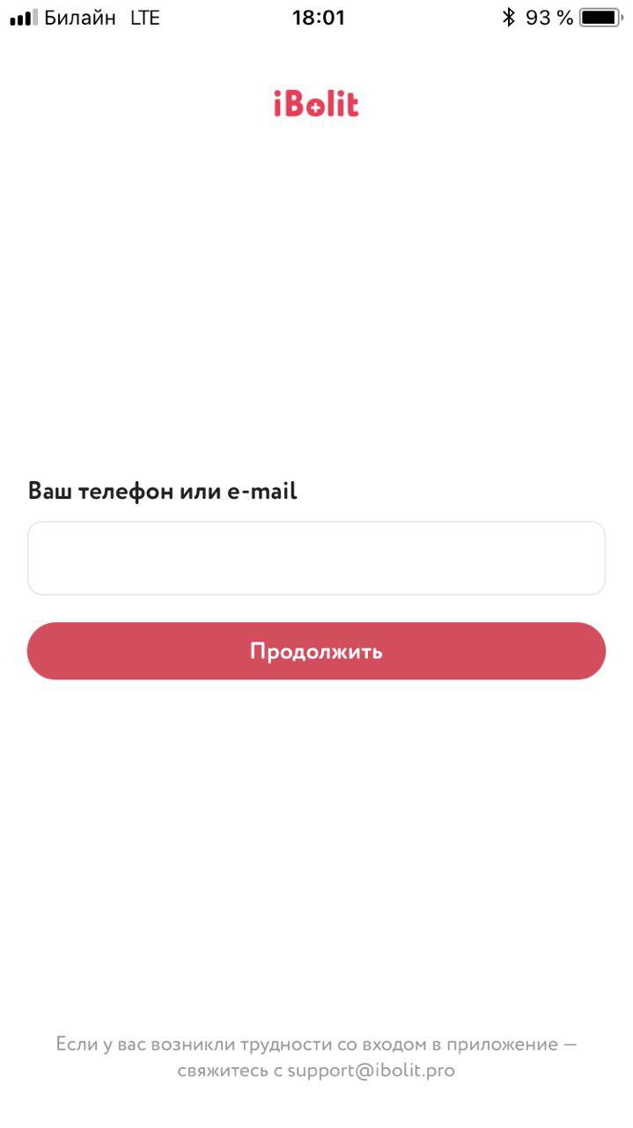
При первом входе, после ввода вашего телефона, указанного при регистрации, вам будет предложено ввести код из СМС сообщения, отправленного на этот же номер
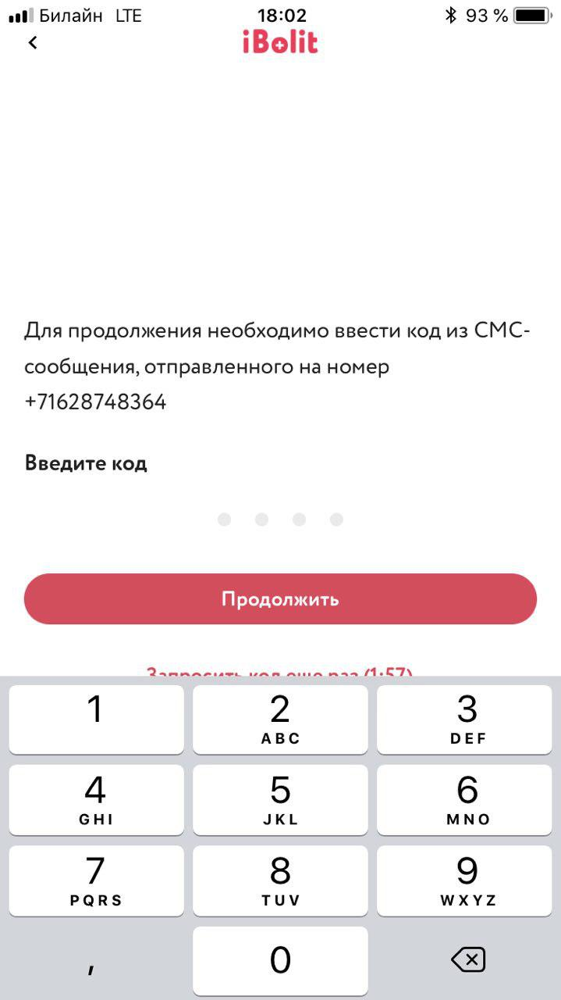
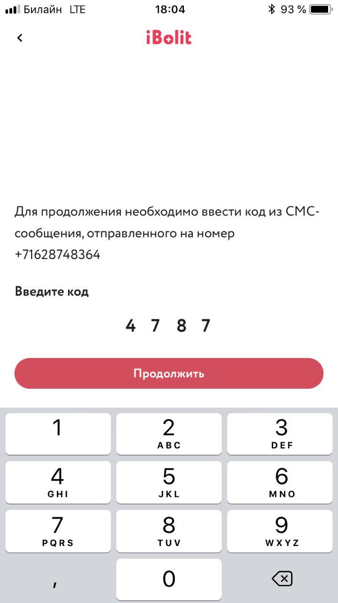
Далее необходимо задать пароль для входа
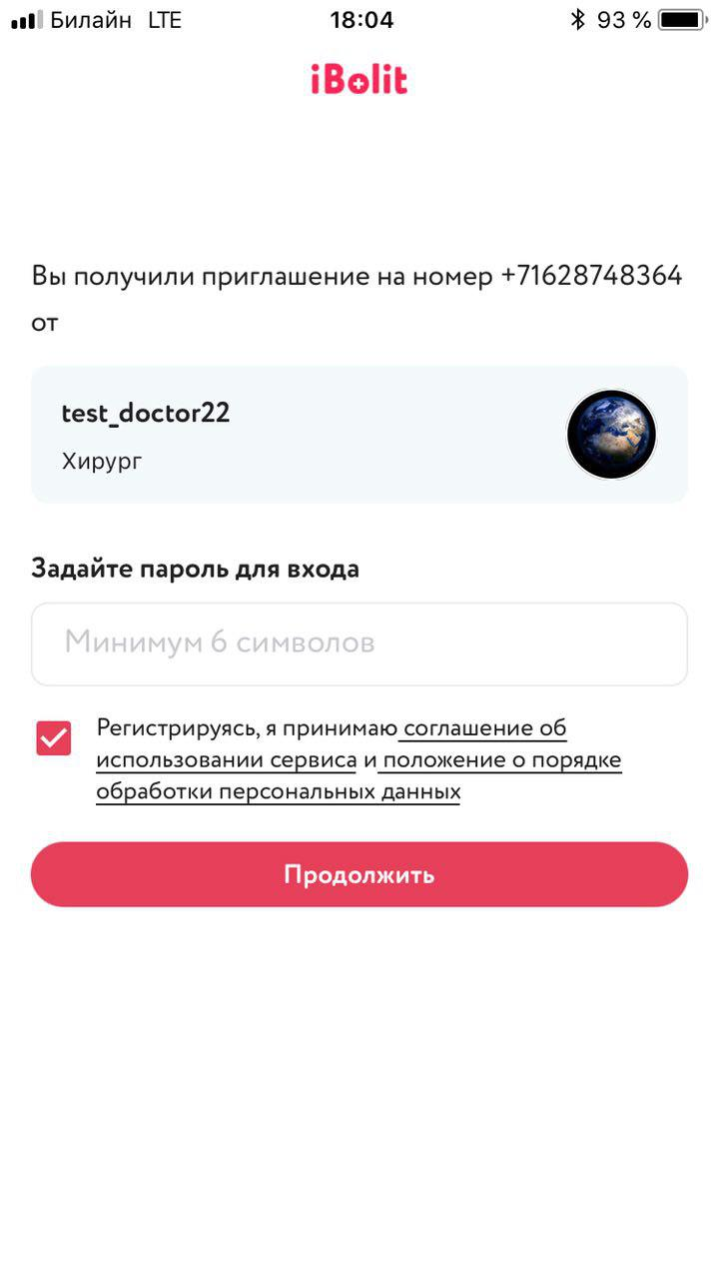

Как восстановить пароль?
В случае утери пароля пользователю необходимо перейти по ссылке “Забыли пароль”
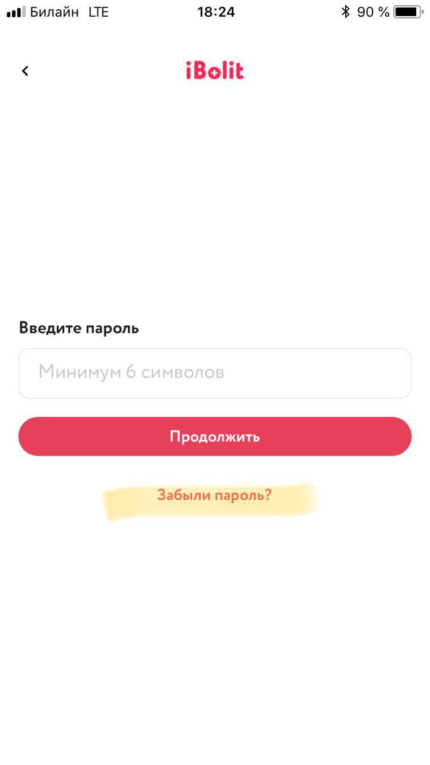
Для восстановления пароля нажмите на ссылку “Забыли пароль” после чего вам придет СМС с кодом, с помощью которого вы сможете задать новый пароль

2. Общение с врачом в чате

Как написать врачу
Чтобы написать врачу, с которым вы еще не общались через приложение, перейдите в раздел «Врачи», выберите нужного врача и нажмите кнопку «Написать сообщение».
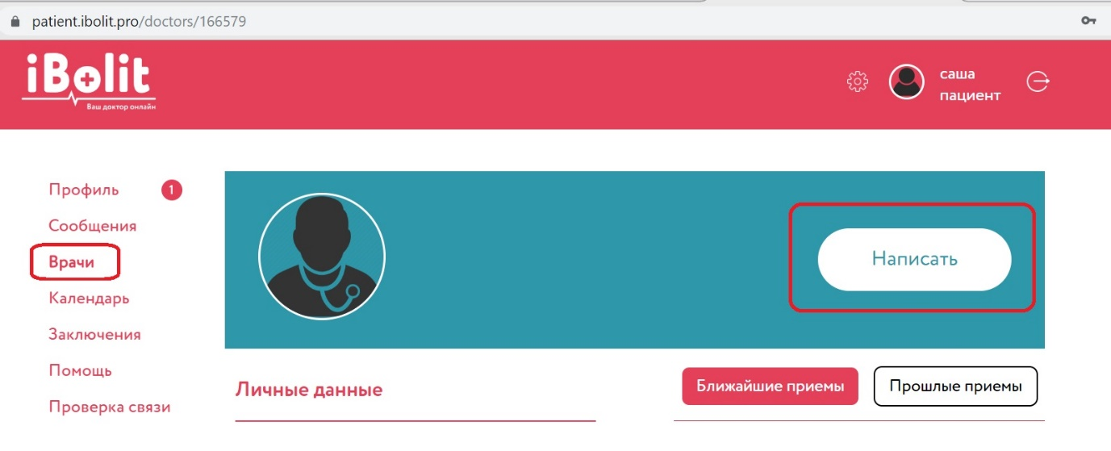
Если же вы уже общались с врачом, найдите историю переписки в разделе «Сообщения».
Как добавить файл в переписку
Вы можете обмениваться файлами с врачом в чате. Чтобы отправить файл через чат, нажмите на значок скрепки в левом нижнем углу экрана:
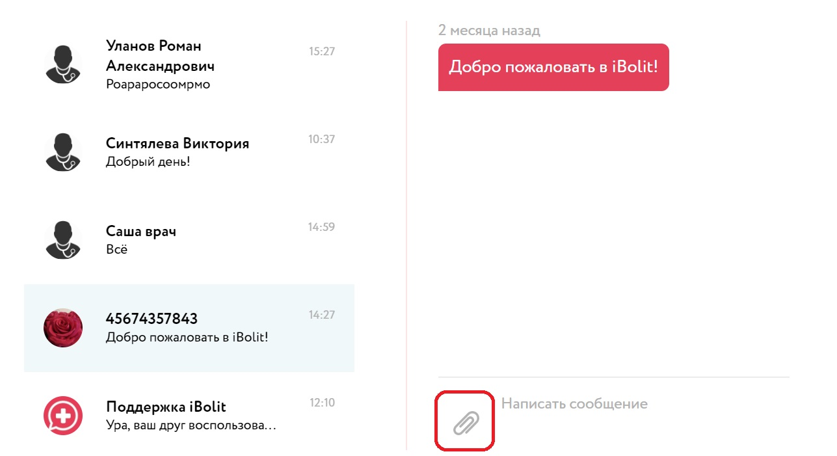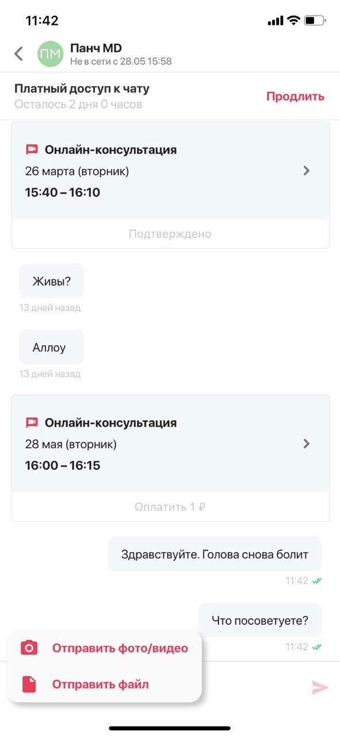

3. Проведение аудио и видео консультаций
- Согласуйте с врачом время консультации
- В случае бесплатной консультации подтвердите ее через чат
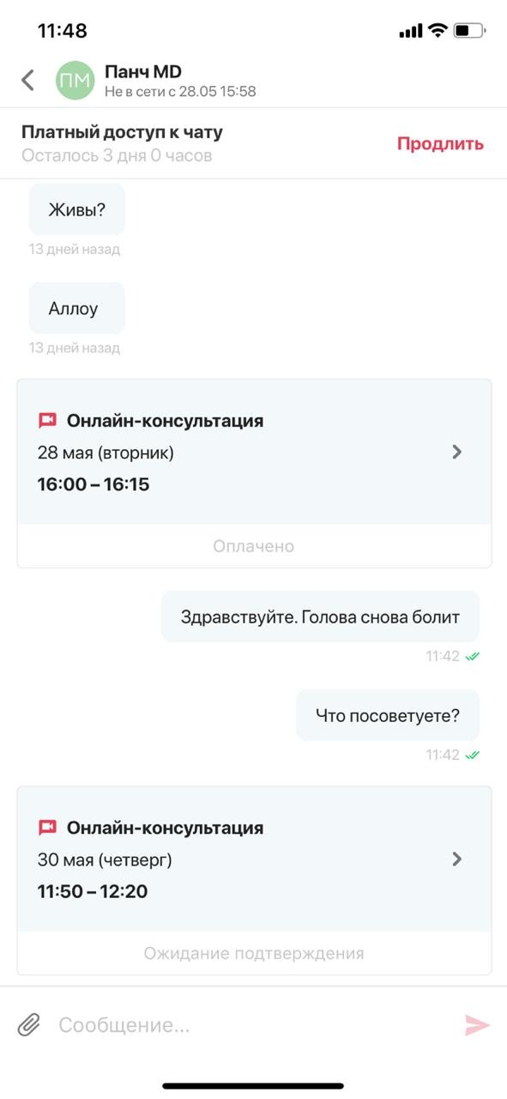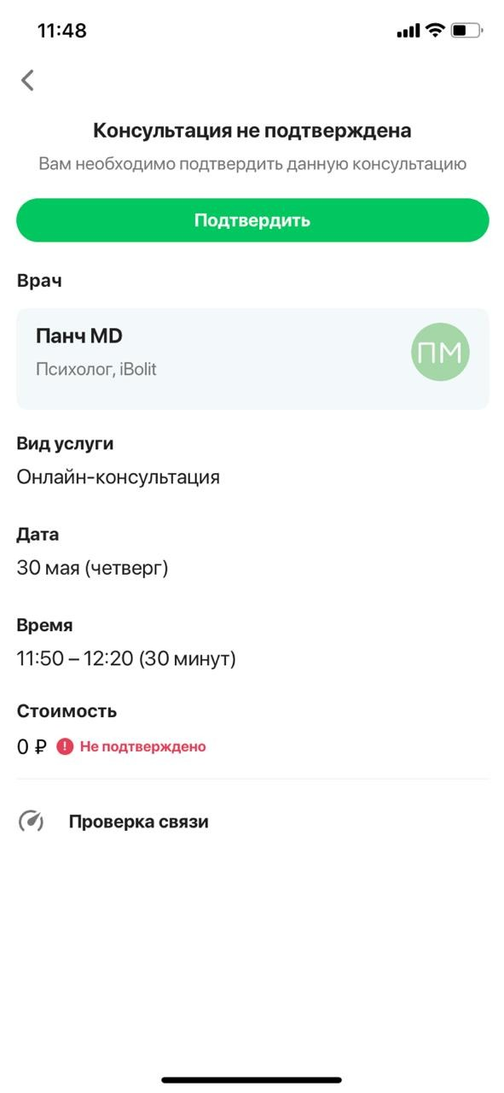

- В случае платной консультации ее необходимо оплатить до момента начала:
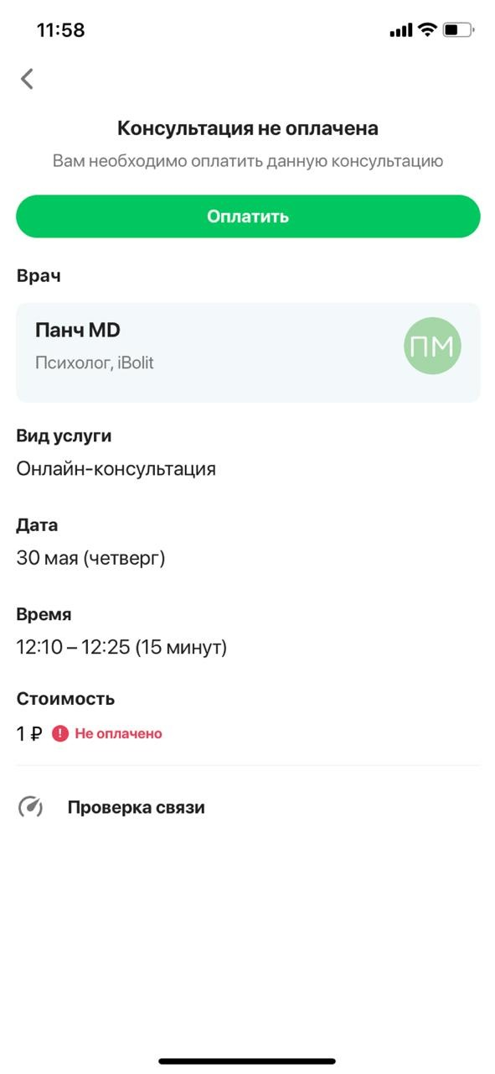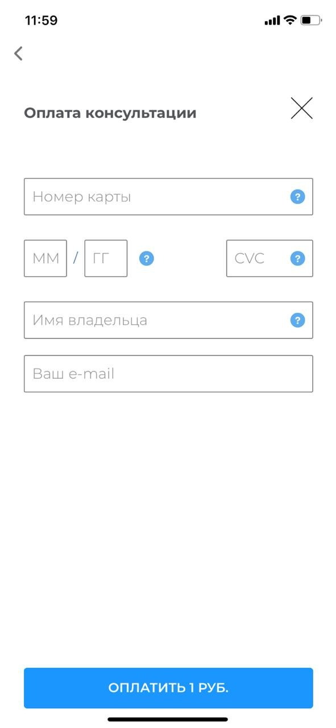

Как получить консультацию
В назначенное время откройте карточку консультации и нажмите кнопку «Готов общаться». До оплаты консультации кнопка будет недоступна.
Видеосвязь начнется, когда врач и пациент нажмут кнопку «Готов общаться».
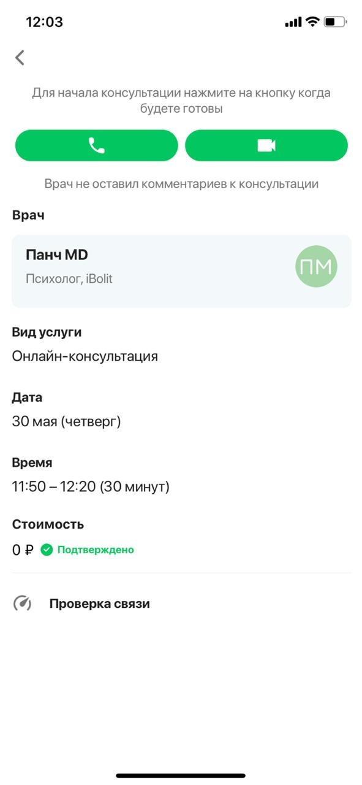

4. Оплата чатов
В случае, если у вас истекло бесплатное время общения с врачом, вы можете его продлить, нажав кнопку “Продлить” в чате.
Выберите подходящий вам тариф и оплатите его:
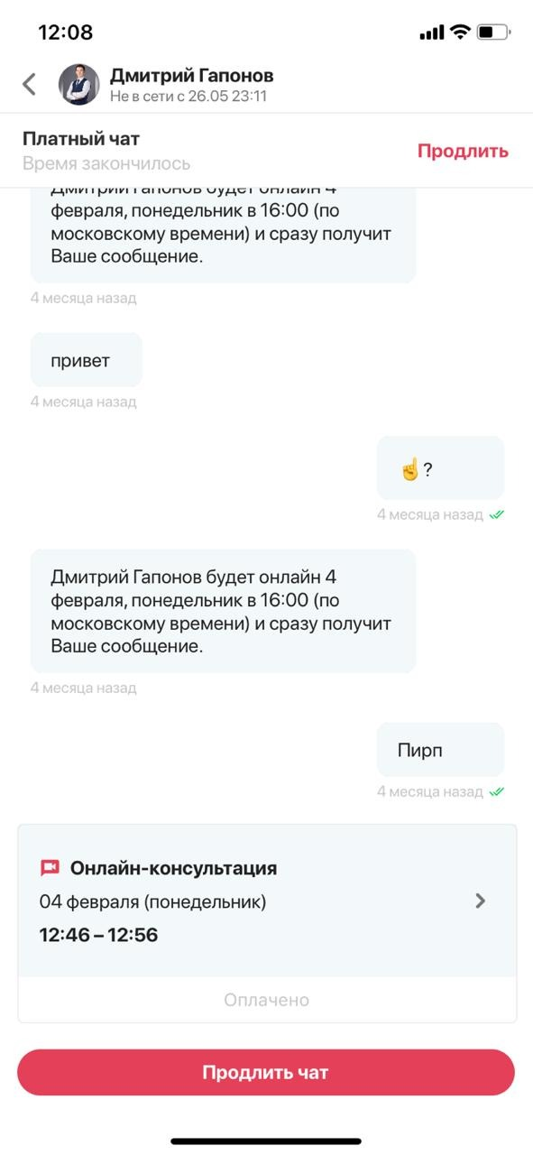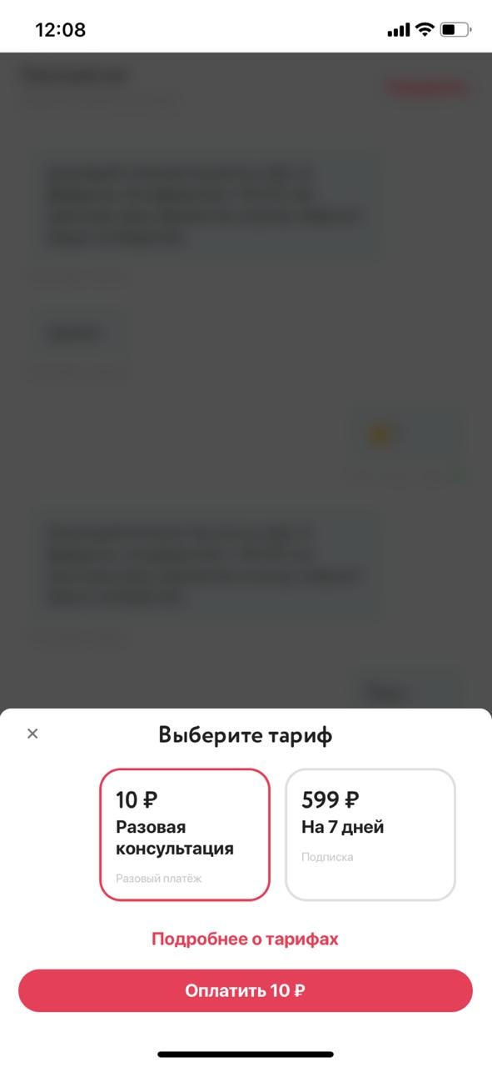

По всем техническим вопросам вы можете обращаться на support@ibolit.pro

